AfterRender:

无后期处理:GUP计算资源为10

下采样加高斯模糊(level=8): GUP计算资源为19

下采样加高斯模糊+混合测试之加权融合(多了将blurColorBuffer1[1,level]融合到sceneColorBuffer)(见效果图1): GUP计算资源为21

下采样加高斯模糊+上采样模糊修复+场景融合到屏幕: GUP计算资源为25(见效果图2)

效果图1:

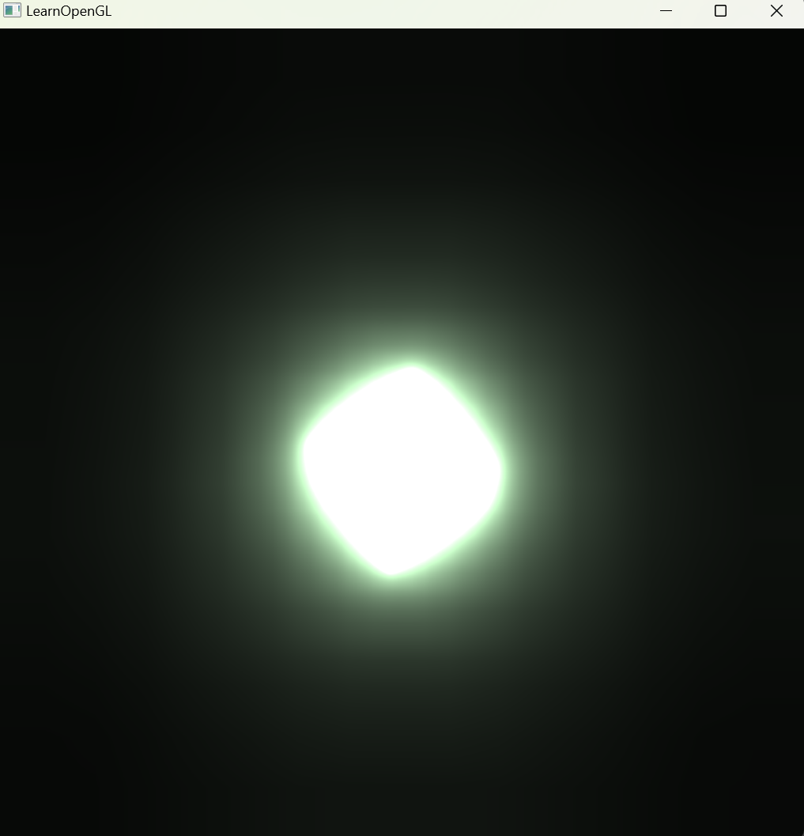

效果图2:

